Проповеди в MP3 – диск № 448

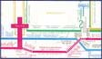

Панорама Библии

(ведёт Шаменков Юрий из г. Славянска)

[01-10] С библейских курсов 2005 г. 7:43:18
[11-18] С библейских курсов 2006 г. 5:23:13

